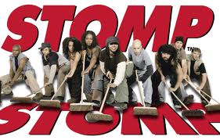 | Stomp  Luke Cresswell, Sean J.Edwards, Steve Mac Nicholas, Theseus Gerard, Fraser Morrison, Carl Smith, Nick Dwyer, David Olrod et Sarah Eddy.  Troupe de 8 artistes crée en 1991  Nationalité : anglaise.  Profession : musiciens percussionnistes  Ces musiciens utilisent des objets de la vie courante comme percussions tels que des éviers, des chaises ou encore des balais.
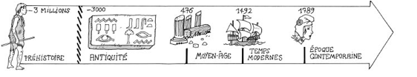

Stomp

Luke Cresswell, Sean J.Edwards, Steve Mac Nicholas, Theseus Gerard, Fraser Morrison, Carl Smith, Nick Dwyer, David Olrod et Sarah Eddy.
Troupe de 8 artistes crée en 1991
Nationalité : anglaise.
Profession : musiciens percussionnistes

Ces musiciens utilisent des objets de la vie courante comme percussions tels que des éviers, des chaises ou encore des balais.

